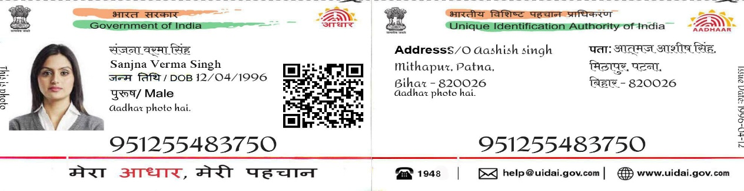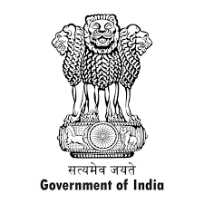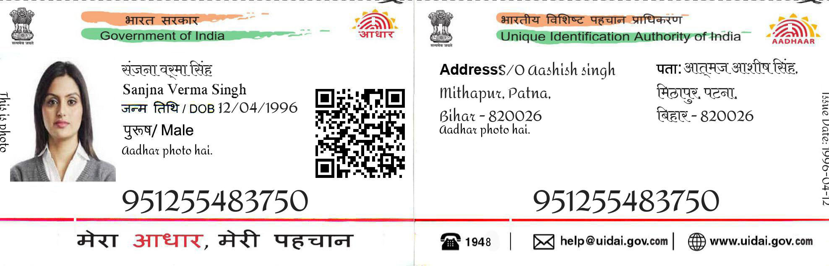

www.udai.gov.in

help@uidai.gov.in

1234 2345 6789

1947

Address : Ambedkar Colony Bijwasan, New Delhi 110061

पता: अम्बेडकर कॉलोनी, बिजवासन,

नई दिल्ली 110061

1234 2345 6789

Iram

06/07/07

female